# 待解决问题文档

1. 寻路中如何处理可通过但不可停留的地块。

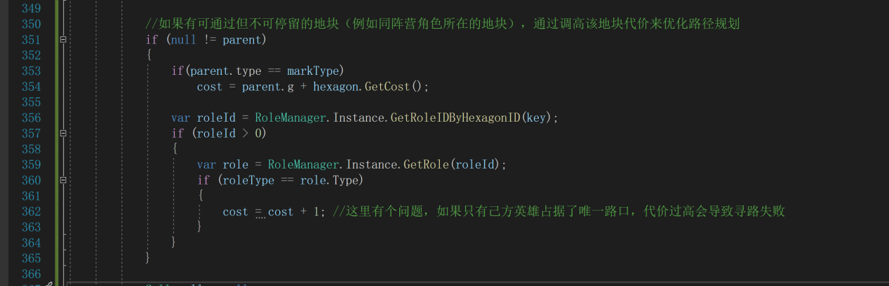

1. 角色移动中如何处理跨越不同地块。
2. 返回Main场景会重新触发Entrance对象，需要建造一个过渡场景。
3. 英雄养成线设计。
4. 摄像机角度和位置限制。
5. 技能设计（改为只有基础技能包括（攻击，治疗，控制等等，不涉及养成线））
6. Fairygui中获取到的子组件的name字段需要明确（当前在组件中的自定义名称）

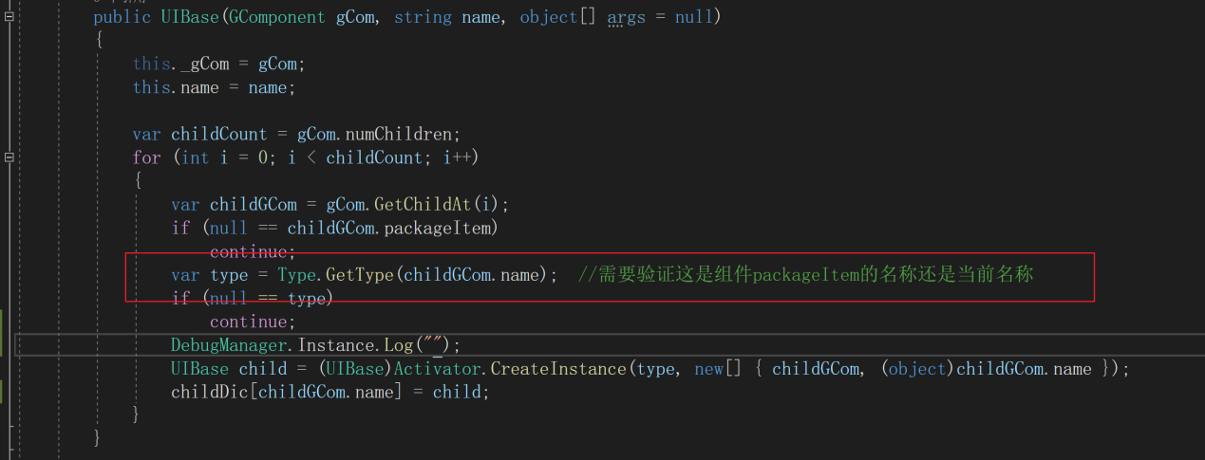

1. FairyGUI调用UIPackage.RemovePackage()报错  
   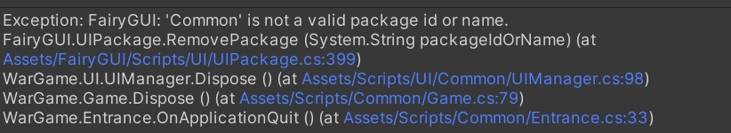

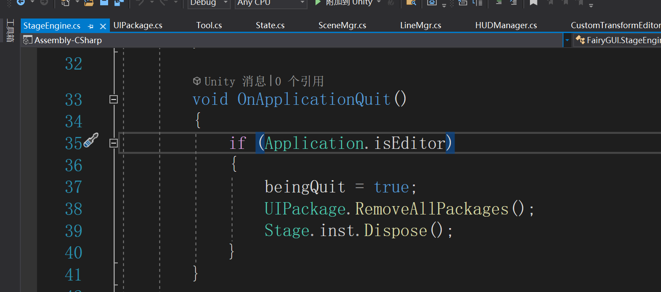

StageEngine主动把所有包卸载了

1. 导表工具
2. Fairygui资源管理需要添加引用计数，在合适的时候卸载资源包
3. 英雄天赋
4. 对话系统
5. 天气系统
6. 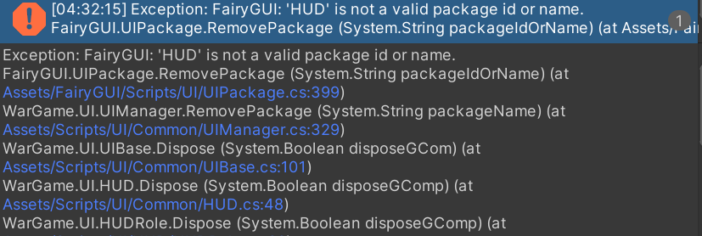
7. 关于属性和buff的一些问题

Buff需要区分为临时性buff和永久性buff

永久性buff例如，流血，对角色造成的影响并不会随着buff结束而消失。

临时性buff例如，降低敌方防御，这类buff会随着buff结束而消失。

1. 技能设计

英雄统一有一个普攻

每个英雄单独设计一个特殊技能，怒气满可释放。

武器只提供属性，以及决定角色应用的状态机。后面再考虑要不要单独设计战技。

1. 英雄属性（天赋和星级）

1级：生命、物理攻击、魔法攻击、物理防御、魔法防御、体力、愤怒

2级：智力，力量（这一级的属性都以百分比对基础属性产生加成）